赛项1-工业协作机器人及数字孪生技术
创新应用赛项任务书与评分细则

随着科技的发展，机器人工程已经成为了一个重要的领域，其在工业、医疗、家庭、教育等方面正在得到越来越广泛的关注和应用，机器人数智化将是未来机器人工程的主要趋势之一，相关人才缺口巨大，能解决复杂工程问题、有创新能力及编程仿真操作能力的高素质技术型、应用型、复合型人才培养面临着一些挑战和机遇。
本赛项利用工业协作机器人及数字孪生技术创新应用平台，进行机器人夹具设计、安装和调试工业协作机器人及数字孪生技术创新应用平台，完成码垛、涂胶及饮料的搬运、开盖、分装等工作任务，满足小批量多品种产品的定制化生产需求。本赛项主要考察选手对工业协作机器人、PLC可编程控制器、机器视觉等设备的安装、编程、调试、集成应用等能力，以真实的工业装备和应用环境作为赛场，考察大学生解决机器人领域复杂工程问题的综合能力。
一、竞赛提供的设备
在现场竞赛环节，将提供工业协作机器人及数字孪生技术创新应用平台（如图1所示），竞赛所需的机器人夹具相关零部件、元器件，以及安装调试工具等各参赛队自备。
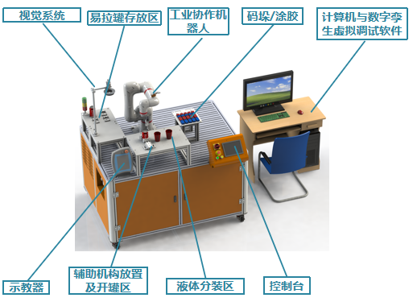
图1 工业协作机器人及数字孪生技术创新应用平台
二、现场竞赛环节具体要求
在完成任务过程中，请及时保存程序及数据,防止意外断电及其它情况造成程序或资料的丢失。
任务一：机器人程序编程及调试（20分）
任务描述：利用工业协作机器人及数字孪生技术创新应用平台上提供的码垛夹具，完成工业协作机器人码垛任务。
任务要求：
- 按照码垛任务（见附件），选手通调试工业协作机器人将物料由初始状态（放置于料盘中，提供四个物料）码垛至目标状态。
- 工业协作机器人自动运行码垛任务。
- 工业协作机器人和码垛工作台位置不可移动。
- 完成码垛后，水平相邻两个物料间距在2mm以内，超出部分将扣分。
完成任务一后，举手向裁判示意进行评判！
任务二：工业协作机器人及数字孪生技术创新应用平台的机器人夹具调试（10分）
任务描述：操作工业协作机器人示教器控制机器人夹具动作。
任务要求：选手编写机器人程序并示教点位，能够自动运行演示如下动作：
（1）机器人抓取易拉罐，易拉罐不会变形；
（2）抬起易拉罐后可任意旋转约90度（如下图2所示），暂停3秒后回位；
（3）将易拉罐放回原位置。
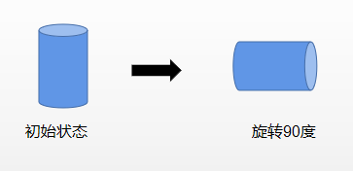
图2 易拉罐初始状态及旋转约90度状态
完成任务二后，举手向裁判示意进行评判！
任务三：数字孪生仿真调试（20分）
1.利用工业协作机器人数字孪生虚拟调试软件，导入选手自行设计的工业协作机器人夹具模型完成易拉罐的抓取、开盖动作，并将易拉罐中的饮料倒入杯中，完成饮料分装任务。
2.任务说明：
此部分任务需现场完成调试。调试好后，示意裁判评分。
完成任务三后，举手向裁判示意进行评判！
任务四：工业协作机器人及数字孪生技术创新应用平台整体联调（45分）
任务描述：在工业协作机器人及数字孪生技术创新应用实际平台上，完成易拉罐的搬运，开盖，饮料分装任务。如遇紧急危险情况，参赛选手应立即停止机器人运动。不得通过各种破坏性行为完成任务。
机器人具体动作过程如下：
①1瓶饮料摆放于存放区，机器人能够取出饮料；
③机器人能够完成易拉罐的开盖过程；
④机器人将饮料全部（250ml)倒入量杯中，不得洒出；
⑤易拉罐饮料倒完后，选择一区域放置空易拉罐，该区域不能影响机器人的运行；
⑥机器人自动回到安全位。
完成任务四后，举手向裁判示意进行评判！
任务五：职业素养要求（5分）
对参赛选手全过程的职业精神及其具备的生产安全、环境保护知识和操作的规范性、系统性等进行综合评价，主要从以下几个方面进行考核：
（1）安全文明参赛；
（2）设备操作的规范性；
（3）工具、量具的使用与摆放；
（4）着装规范；
（5）资料归档完整；
（6）完成任务的计划性、条理性，以及遇到问题时的应对状况等。

扣分办法
考核内容 |  | 扣分标准
1 | 工业机器人与其他设备发生碰撞，若出现严重撞机，导致设备损坏，则取消比赛资格 | 3分/次
2 | 夹具掉落、易拉罐掉落现象 | 2分/次
3 | 易拉罐被夹持变形 | 1分
4 | 在裁判长发出开始比赛指令前，提前操作 | 扣3分
5 | 不服从裁判指令 | 扣3分/次
6 | 在裁判长发出结束比赛指令后，继续操作 | 扣3分
7 | 擅自离开本参赛队赛位 | 取消比赛资格
8 | 与其他赛位的选手交流 | 取消比赛资格
9 | 在赛场大声喧哗、无理取闹 | 取消比赛资格
10 | 携带纸张、U盘（除创新设计外）、手机等不允许携带的物品进场  许携带的物品进场 | 取消比赛资格
11 | 发现作弊行为 | 取消比赛资格

附件一
定制码垛任务
第一层（底层）：
1
2
第二层（顶层）：
3 | 4

赛项2-机器人建模与仿真应用创新设计赛项
任务书与评分细则
一、对内容的要求
本项目基于智能制造中典型的机器人场景，学生可以参与从机器人设计需求分析-机器人的本体设计-机器人建模与仿真-机器人应用等机器人应用的工程设计四个流程。在本次比赛中，机器人的设计、场景的应用设计及仿真设计同样重要。
2、对运行环境的要求
1）软件要求
1.基于开源Webots软件进行仿真设计（提交作品时请提说明运行软件版本号和扩展库文件）；
2.操作系统为Windows7以上或Linux及其衍生系统；
2）硬件要求
自带笔记本电脑，可正常流畅运行仿真演示即可。
3、赛程安排
比赛分为两个阶段，初赛和决赛。初赛时学生团队根据赛项要求提交机器人本体仿真模型设计和机器人应用仿真场景设计相关材料，经专家评审后通知晋级决赛名单。
决赛时学生团队需要根据现场组委提供的任务书进行机器人本体仿真模型设计和机器人应用仿真场景设计。取初赛一定百分比进入决赛，初赛成绩不计入决赛成绩。
4、赛项具体要求
1.任务要求
参赛队可以统一下载一套组委提供的仿真工程文件，为初赛机械臂仿真应用场景的场景模块，需要根据仿真场景的参数和功能要求设计机械臂本体和算法完成任务。
提供的仿真工程文件涵盖场景底板、传送带、货架、1个摄像头模块（含支架），通过这些模块参赛队需要参考下面任务要求搭建场景并且将根据搭建的场景设计机械臂本体仿真模型及完成任务，完成任务的任务。参赛队也可以自行设计场景中用的仿真模块，最终需完成分选场景的仿真运行即可。
机械臂本体仿真模型需自行设计，机械臂伺服驱动和/驱动单元可以直接选型，不必要单独设计，但除机械臂伺服驱动和/驱动单元以外的部件需自行设计。（提交作品资料和答辩时需提供/展示设计三维图纸）。
2.场景说明
场景为一个模拟简化工业机器人智能分选场景（参考图1-1），场景要求有1个传送带，1个货架，4个工件。需要在传送带范围中所示意的工件进入区范围内添加2种不同颜色和不同形状工件，工件将在传动带上自动运行；在传送带的周围需要合理布置1个摄像头，可以准确识别工件颜色和形状；在传动带末端附近布置机械臂将传送带中同一种颜色放置在同一个字母位置，同一个形状放置在同一数字位置。
工件参数参考“表1-1”；传送带参数参考“表1-2”；货架参数参考“表1-3”；
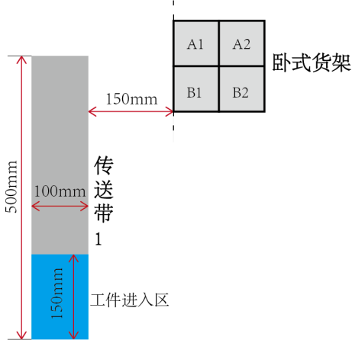
图1-1 场地布局说明
关于场景放置：传送带与货架之间的间距最小要求为150mm，另外一个方向的间距不限制；没有做尺寸要求的位置可自行考虑进行合理设计。
表1-1 工件参数说明（自行设计）
项目 | 参数 | 备注
最小尺寸 | 长×宽×高=20mm×20mm×30mm
形状范围 | 可以为三棱柱、四棱柱、圆柱、球体等简单几何立体块也可以是它们的的组合体 | 不同的工件放置在传送带后从俯视角度必须能看出明显的形状特征
颜色范围 | 红、黄、绿、蓝 | 2种颜色工件任选其2，且颜色的饱和度和亮度不做限定
虚拟工件重量 | 50-200g
表1-2 传送带参数说明（自行设计或直接使用资料库文件）
项目 | 参数 | 备注
带面最小尺寸 | 长×宽=500mm×1000mm | 不含支架且长度为有效行程
最小高度 | 70mm | 从顶面到支撑台面计算
表1-3 货架参数说明（自行设计或直接使用资料库文件）
项目 | 参数 | 备注
层的分布 | 层数：1  每层工件位：4 | 不含支撑
工件位 | 数量：4  单个最小尺寸：长×宽×深度=80mm×80mm×80mm；  分布方式：田字格分布
支撑 | 无尺寸要求 | 自行合理设计
3.任务说明
任务1：按照场景示意图和场景说明完成仿真场景搭建；
任务2：设计1个操作类机器人（机械臂）完成工件的转运；
任务3：参赛队将根据任务要求完成机器人本体仿真模型搭建；
任务4：参赛队将根据任务要求完成在仿真环境中整体运行调试；
任务5: 参赛队将利用现场提供的驱动电机、型材/管材根据任务要求设计的机器人本体；
任务6：参赛队将根据任务要求完成实物调试；
备注：根据工件特性进行识别，并且在界面上可以进行识别出来的文字说明识别的特征；
仿真设计方案评分：
序号 | 评分项 | 细则 | 分数
1 | 仿真运行效果 | 是否完成一个完整的机械臂运行演示；  运行演示是否流畅；  场景设计是否合理； | 20
2 | 机械臂设计合理性 | 场景应用的构型是否合理；  场景中机械臂运动轨迹是否合理；  根据场景的要求机械臂自由度是否有冗余；  机械臂仿真模型是否完整； | 30
3 | 机械臂设计图纸完整性 | 三维装配图是否完整；  零部件是否完整；  机械臂系统说明是否完整； | 20
4 | 创新性 | 场景的方案是否创新；  机械臂本体应用的结构是否创新；  机械臂控制算法是否创新；  执行器结构是否创新； | 30

提交资料：
1.仿真运行的完整工程文件
2.工程文件使用说明，包含软件版本，库文件安装，工程文件必要的功能说明；
3.设计报告书，包含但不仅限于场景设计说明、机械臂构型设计说明、电机选型说明、夹持器设计说明、运动算法说明、场景运行程序流程图、功能架构说明、创新点；
4.机械图纸，包含但不仅限于机械臂三维装配图，机械臂零部件三维图；
比赛时间：
正式比赛总时间为300分钟，所有队伍在规定时间准备好之后，裁判统一发令开始比赛。在比赛过程中，除非发生特殊情况，否则时间不暂停。
关于比赛结束：
1.总时间用完自动结束比赛；
2.主动申请完成且裁判判定完成。若申请后裁判判定任务未完成，可继续任务，但下一次申请需半小时以后，且每支队伍申请次数有且仅有两次；
3.主动放弃任务；
4.发生其他裁判判定需要结束比赛的情况。
评分：
序号 | 评分项 | 细则 | 分数
1 | 仿真运行效果 | 是否完成一个完整的机械臂运行演示；  运行演示是否流畅；  场景设计是否合理； | 20
2 | 实物演示效果 | 场景是否搭建完整；  运行演示是否流程； | 40
3 | 机械臂设计合理性 | 场景应用的构型是否合理；  场景中机械臂运动轨迹是否合理；  根据场景的要求机械臂自由度是否有冗余；  机械臂仿真模型是否完整； | 20
4 | 机械臂设计图纸完整性 | 三维装配图是否完整；  零部件是否完整；  机械臂系统说明是否完整； | 20

附录：实物场景说明
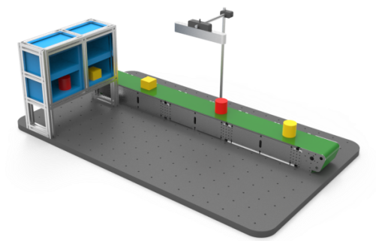
每个场地占地尺寸长*宽1000mm×600mm（上图所示，具体实物为准）
场景底板尺寸：长×宽=1000mm×600mm；厚度5mm；
固定孔：通孔孔径5mm；孔间距50mm；
传送带尺寸：长×宽×高=800mm×100mm×100mm；提供驱动硬件和示例；
货架尺寸：长×宽×高=250mm×110mm×250mm；
料盒：4个，分别放置在货架4个方格，每个料盒尺寸长×宽=100mm×100mm；深度100mm。
（备注：料盒放置的货架区不固定，且放置对应货架区的方向不固定，按场景说明自行布置）
视觉识别系统：深度相机×1，且提供配套视觉识别处理器和程序示例。参赛队现场识别功能必须基于提供的设备完成。

赛项3-数智竞技机器人赛项
任务书与评分细则
以格斗机器人为代表数智竞技机器人赛事发展 30 余年，成为全球机器人竞技项目中独树一帜的特色运动，能够全面锻炼参赛选手的工程思维、创造性思维、解决复杂问题能力、技术实践能力等，并针对新材料、高强度结构、大功率电驱动等领域进行技术定向研发、迭代，为产业一线提供技术创新蓝图。
格斗机器人的设计过程，不仅融合了机械设计、电气控制相关专业知识，更在材料、力学等方面拥有鲜明特色；而其加工制作过程，集 3D 打印、激光切割、数控铣削、金属热加工等多种现代化加工工艺于一体，使其成为了开展项目制教学，打造工程训练教学新范式的典型载体。
一、竞赛提供的设备
在机器人设计环节，将提供相应的电装套件机器参数，竞赛所需的机器人夹具相关零部件，以及安装调试工具等各参赛队自备。
电装清单
名称 | 重量/个 | 体积 | 减速比 | KV值
行驶电机减速箱×2 | 79g | 1806 | 25 | 1700
行驶电调×2 | 6.6g | 13×28.5mm |  | 2S-6S供电
武器电机×1 | 57-59g | 2212 |  | 1250kV
武器电调×1 | 6.6g | 13×28.5mm
遥控器×1 | 392g | 174×89×190mm
电调 | 14.5g | 39.5×41mm |  | 3-6S供电
二、格斗机器人设计要求
本赛事要求参赛学生在老师的指导下，按照赛项规则文件要求，以攻击力更强、防御力更优、轻量化更佳、响应更灵活、竞技更安全为核心追求目标，自主设计并制作不少于 1 台的数智竞技机器人-格斗机器人（以下简称机器人），并备 有可满足至少 3 轮竞技对抗需求的易损件备用件。机器人可采用遥控、或自主运行的方式，在给定的场地上与其他参赛团队的机器人进行 1V1 竞技对抗。该机器人应至少包含以攻击对方机器人为目的的武器系统、以保护自身机器人免于损坏为目的的防护系统、以支持机器人在赛场内灵活运动为目的的运动系统、以为机器人提供运行能量为目的的供能系统，以及参赛选手控制机器人为目的的控制系统等部分。
参赛团队需按照评审规则中明确的设计要求制作建模图、渲染图等文件，裁判组将通过综合考量参赛团队的设计文件及现场竞技对抗表现确定参赛团队成绩。
设计规则如下：
技术要求
项目 | 参数 | 备注
整机重量 | ≤1.36KG（不包含遥控器） | 机器人参赛时的重量以本赛事的赛前检录测重为准，其他组织的测重数据都不适用。
整机尺寸 | 长宽高不超过  0.5*0.5*0.5m | 该体积为机器人各部件收起状态时的体积。以防止有锋利边缘或棱角的机器人造成不必要的人员损伤未目的设置的的保护装置不受限制，但比赛开始准备前需移除保护装置。
安全主控器  设计要求 | 具备BEC-5V 供电能力，有1个对外供电接口，与通信接收机连接，并支持 SBUS 通信协议。  具备5通道 PWM 信号独立输出，行驶控制接口4  个，武器接口1个。  具备1个加速度传感器，能感知机器人姿态，可实现闭环控制。  集成或独立设计的电源控制板，需满足如下要求：  可支持2S-6S 的电源输入。  具有独立开关外接接口。  具备不少于1个 TX30 输入接口。  具备不少于6个独立供电接口输出。  具备独立的主控器供电接口输出，可独立对主控器供电。  具备防短路功能。
武器系统要求 | 整体要求  机器人可以使用多种形式的武器:弹射器、旋转刀、锤子、抓举臂等。  机器人必须至少具备1个可独立操作的武器系统，且该武器系统的作用必须足 够破坏或影响对方机器人的运行，不得以冲撞对方机器人为唯一攻击手段。  机器人的武器系统设计需要是模块化的，方便更换备用零件。  武器系统（包含武器驱动机构、执行机构），占机器人整体重量不少于10%。  采用旋转武器时，要求装备旋转武器的机器人必须具备以下功能:当机器人失去遥控信号时，其旋转武器能够在60秒内，由全速旋转到完全停止下来。（失控保护）  禁用武器  包括但不局限于以下武器不能在比赛中使用:  任何形式的喷射（液体、火焰、烟雾等）、发射（光、固体）、爆炸等武器  EMP 发生器或其他用于破坏或干扰对方电子设备的手段和武器。  其他法律禁止的装置或结构。
机器人运动系统要求 | 机器人运动系统需要应用大功率电机与高强度的减速箱结构，以保障比赛场景下高速度与高强度对抗中的稳定性。  机器人的运动系统需要能驱动机器人在比赛场地上以不小于 2m/s 的速度移动。  机器人整机运动需要具备双向行走与刹车功能。  机器人的减速箱输出轴需要选用金属材料，运动减速箱与运动轮子连接采用分离式设计，能够便捷更换运动轮或减速箱备用零件。
机器人控制要求 | 机器人必须具备远程遥控功能，可以对出现问题的机器人随时终止其运行。
供能系统要求 | 机器人电池需采用不小于 500mah 的锂电池，能够满足机器人 3 分钟比赛的满功率运转。

三、竞赛场地描述
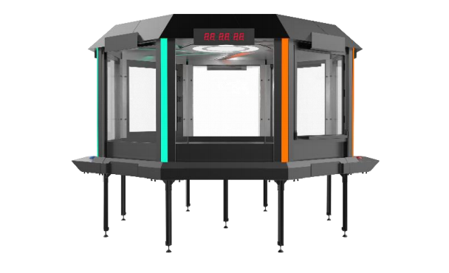
图1 竞技场地
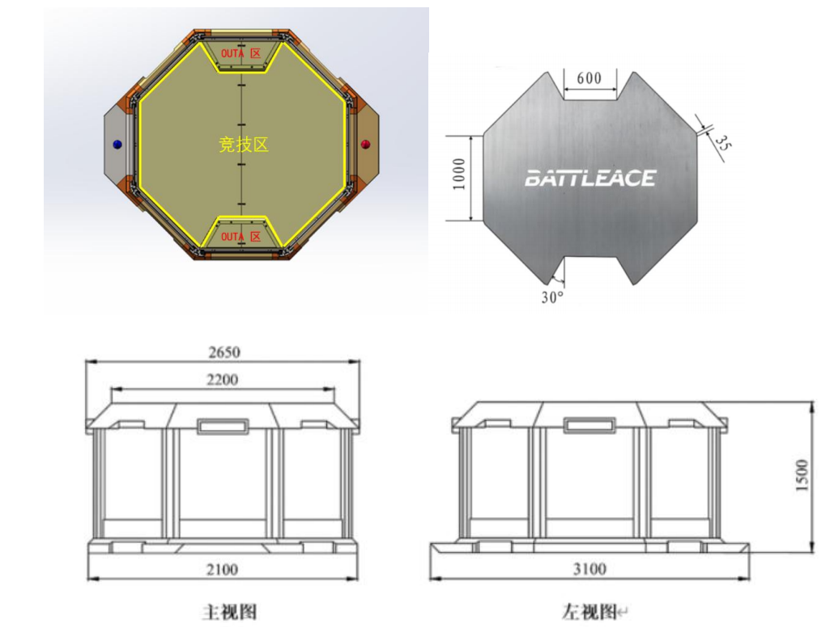
图2 竞技区视图
竞技舱外形整体尺寸：长 3200mm 宽 2700mm 高 2200mm
竞技平面尺寸：单边长为 1000mm 的正八边形对战区域
竞技平面材质为木板，舱壁为 10mm PC 板
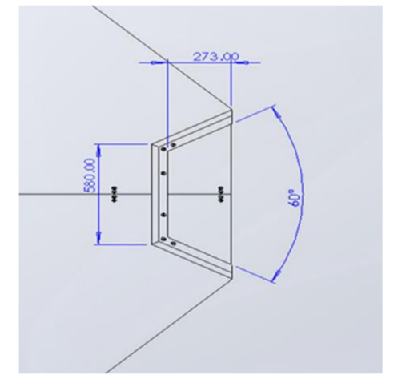
图3 竞技舱 OUTA 区俯视图
区域细节：OUTA 区为两个外形为等腰梯形的围挡区域，围栏高度不低于为45mm，保证竞技机器人在行驶过程中不会误入。OUTA 区尺寸足以完全容纳符合规定要求的竞技机器人
- 竞赛具体要求
环节一 | 设计方案评审
环节二 | 作品答辩
环节三 | 格斗对抗
1.设计作品提交与评审
参赛队伍提交竞赛作品设计方案，评委评审出8组晋级决赛。
参赛团队提交的机器人设计方案说明 PPT（PDF 版本），介绍内容包括但不限于：
设计团队自我介绍
设计建模图
整机渲染图
方案设计特色/创新点介绍
方案可行性介绍
机器完成度演示
其他内容等

评审标准
评审维度 | 分数占比 | 备注
项目可行性 | 25% | 机器人设计、制作、应用的可能性程度，成本越低、对加工条件要求越低、安全防护措施越完善越好
项目完成度 | 20% | 机器人设计制作的完整度，包括机械结构外观是否完整、各项功能是否可正常演示等
项目创新性 | 45% | 机器人的设计制作创新程度，包括机器制作使用的新材料多样性、机械结构设计独特性（与所有参赛机型的设计方案重合度越低越好）
团队协作 | 10% | 团队中每个成员对作品的贡献程度
2.赛前检录
比赛裁判将根据设计要求，比对参赛团队提交的设计说明书与机器人实物，所有设计方案与实物需要符合设计要求否则不与参赛
3.格斗对抗
1）赛程赛制
比赛采用单败淘汰赛模式。均为 1V1 对战，赛前通过抽签决定比赛对战顺序。红蓝双方各上场 1 名选手和 1 台机器人，红蓝双方采用 BO1 形式（一局定胜负）决出胜负。
2）胜负判定
满足以下获胜条件其中任何一种，裁判将宣布比赛结束。
（1）KO获胜。当赛场上有一方选手机器的运动系统受损，裁判会要求该选手展示机器人移动能力（过程中不停止计时）。若选手无法展示出机器人指向性移动能力（原地转圈不属于指向性移动），裁判会进行倒计时10秒读秒，若选手机器人在10秒内无法移动超过20cm，则宣布本场比赛该选手机器人被KO，视为落败。
（2）OUTA区获胜。比赛中某方机器人被打击至OUTA区，且在10秒内无法返回对战平台，则视为落败。
（3）强制结束。比赛中某方机器人被严重损毁（机器人大面积脱落、暴露易燃易爆元器件等情况），或机器人失控等情况，出于安全考虑裁判将叫停比赛，该方战队将被判负。
单场比赛 3 分钟结束时双方仍未能达到上述胜负判定条件，则进行加赛直至分出胜负。
4）常见问题
机器人问题：机器人卡场地、断电、遥控断联、转向故障等，视为选手自身因素，不影响比赛进行，不产生判罚。
设备问题：竞技舱结构性损坏或功能异常，如舱体破损、场地内 OUTA 区围栏掉落或竞技舱围栏在 2 分钟时没有下降等影响人身安全、赛事公平等情况的，须经技术人员和裁判判断处理后进行比赛。需要重赛的，以裁判判断为准。竞技舱声音特效、灯光特效问题不影响人身安全和赛事公平，可不予处理。
其他问题：其他意外情况，由裁判团队综合判断处理。
现场比赛流程
4.赛前准备
选手需要持有符合本赛事规则的机器人，通过赛前检查（赛前重点检查整机重量及安全主控器设计合规性）后置于比赛场地内，根据场边裁判提示操作，激活机器人并展示基础竞技能力。
1）比赛过程
选手需根据声音提示以红先蓝后的顺序拍击准备按钮进行准备，当听到竞技场语音提示，表示比赛正式开始，裁判需要提醒选手立即操作机器人进行场上竞技。单场比赛时间至多 3 分钟。
2）比赛结束
裁判宣布胜负或比赛到达结束时间时，视为该场比赛结束。选手须将机器人驱行至竞技舱入口处，并遥控关闭所有机器人动力，并将遥控器放在安全不会被触发的地方。

赛项4-文创产品设计赛项任务书与评分细则
为进一步培育和践行社会主义核心价值观，丰富校园文化建设，培养学生的工程素养、工匠精神和创新能力，充分发挥学生对创意的主观能动性与新时代大学生对中华文化的理解，同时为学生提供一个展示自我才华与创意的平台，本次文创产品设计赛项设置“工程训练中心”LOGO设计、校园文创产品设计2个赛项。
一、赛项1：工程训练中心LOGO设计
1.LOGO设计须突出工程训练中心的特色，寓意贴切，准确易懂，具有一定艺术表现力；
2.作品不得出现有悖于社会道德风尚及其他不健康内容；
3.参赛作品须为原创设计，无知识产权争议，不涉及任何法律纠纷。
二、赛项2：校园文创产品设计
1.参赛作品主题应积极向上，符合社会主义核心价值观，弘扬正能量；
2.参赛作品应聚焦一流大学文化内涵进行创作，充分体现学校文化底蕴，展现学校良好形象；
3.参赛作品的制作工艺不限，应体现安全、便捷、节能的理念，具有一定原创性、创新性和较好的文化传播能力。
三、参赛作品要求
1.报名参加比赛可以以个人或团队名义，以团队名义提交作品的，作者人数不多于4人；
2.参赛作品的形式可为平面设计稿、三维设计模型或《制造技术基础训练》实践课程中完成的实物作品等。不方便直接提交的艺术作品等，可以实物图片形式提交，图片电子文件统一为JPG格式，单张图片大小不超过20M。
3.每件参赛作品需附设计说明，明确阐述作品的设计思路、理念和含义（300字以内）。
四、评选标准
序号 | 考核内容 | 分数
1 | 创意性及视觉效果：设计作品是否原创、独特及富有创意，是否具有视觉吸引力、美感和表现力； | 30
2 | 文化内涵：作品是否融入丰富的文化元素，能否体现出学校和工程训练中心的文化和历史特色； | 15
3 | 设计质量：设计的精细程度、色彩搭配、构图等 | 15
4 | 实用性：作品的实用性和功能性 | 10
5 | 制作工艺：材料选用及工艺过程是否合理 | 20
6 | 完整性：作品是否完整，是否有详细的说明 | 10

